**MCj02408130000[1]**Nom : _____________________________

**PRÉDIRE LA RÉFLEXION**

1. À l’aide de la loi de la réflexion, trace le parcours du rayon réfléchi par le miroir dans les schémas ci-dessous.
2. Situation 1

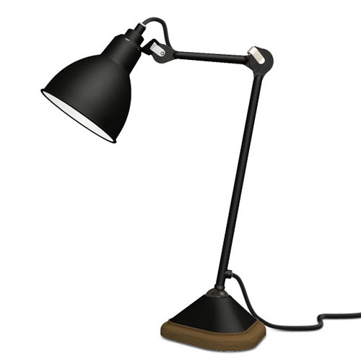

Miroir

1. Situation 2

Miroir

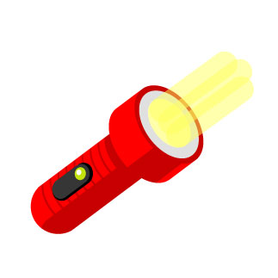

1. Représente le parcours d’un rayon lumineux qui frappe la surface d’un miroir plan avec un angle d’incidence de 30 $°$.
2. Le schéma ci-dessous montre un rayon lumineux qui traverse une ouverture et qui se dirige vers deux miroirs et trois fleurs. À l’aide de la loi de la réflexion, de ta règle et de ton rapporteur d’angle, trace le rayon lumineux lorsqu’il rebondit d’un miroir à l’autre. Laquelle des trois fleurs sera frappée par la lumière?



Miroir



Miroir